TỔNG LIÊN ĐOÀN LAO ĐỘNG VIỆT NAM
TRƯỜNG ĐẠI HỌC TÔN ĐỨC THẮNG
KHOA CÔNG NGHỆ THÔNG TIN



BÁO CÁO CUỐI KỲ MÔN LẬP TRÌNH MẠNG CƠ BẢN

XÂY DỰNG CÁC ỨNG DỤNG TRAO ĐỔI THÔNG TIN GIỮA CÁC MÁY TÍNH SỬ DỤNG GIAO THỨC TCP VÀ UDP

Người hướng dẫn: T.S. BÙI QUY ANH
Người thực hiện: ĐẶNG THÙY VÂN - 52300082
Lớp: 23050201
Khoá: 2023-2027

THÀNH PHỐ HỒ CHÍ MINH, NĂM 2026
TỔNG LIÊN ĐOÀN LAO ĐỘNG VIỆT NAM
TRƯỜNG ĐẠI HỌC TÔN ĐỨC THẮNG
KHOA CÔNG NGHỆ THÔNG TIN



BÁO CÁO CUỐI KỲ MÔN LẬP TRÌNH MẠNG CƠ BẢN

XÂY DỰNG CÁC ỨNG DỤNG TRAO ĐỔI THÔNG TIN GIỮA CÁC MÁY TÍNH SỬ DỤNG GIAO THỨC TCP VÀ UDP

Người hướng dẫn: T.S. BÙI QUY ANH
Người thực hiện: ĐẶNG THÙY VÂN - 52300082
Lớp: 23050201
Khoá: 2023-2027

THÀNH PHỐ HỒ CHÍ MINH, NĂM 2026
LỜI CẢM ƠN
Trước hết, em xin gửi lời cảm ơn chân thành đến thầy Bùi Quy Anh, giảng viên đã trực tiếp hướng dẫn em trong suốt quá trình thực hiện đồ án cuối kỳ môn Lập trình mạng cơ bản. Trong quá trình học tập và triển khai đề tài, thầy không chỉ cung cấp kiến thức nền tảng về lập trình mạng, socket, mô hình client-server và sự khác nhau giữa hai giao thức TCP, UDP, mà còn định hướng cho em cách tiếp cận bài toán theo hướng rõ ràng, có hệ thống và bám sát yêu cầu học phần. Những góp ý của thầy trong quá trình làm bài đã giúp em nhận ra các điểm còn thiếu, điều chỉnh cách tổ chức chương trình, cũng như hoàn thiện phần trình bày báo cáo một cách mạch lạc và chuyên nghiệp hơn. Bên cạnh đó, em cũng rất trân trọng sự tận tình và trách nhiệm của thầy khi luôn sẵn sàng giải đáp những thắc mắc phát sinh trong quá trình làm đồ án. Thông qua đề tài này, em không chỉ củng cố kiến thức lý thuyết đã học mà còn có cơ hội rèn luyện thêm kỹ năng lập trình, kiểm thử chương trình, xử lý lỗi và trình bày một sản phẩm phần mềm theo đúng cấu trúc của một báo cáo đồ án. Đây là những kinh nghiệm có giá trị đối với em trong quá trình học tập hiện tại cũng như trong các học phần chuyên ngành tiếp theo.
Một lần nữa, em xin chân thành cảm ơn thầy.

Thành phố Hồ Chí Minh, ngày 20 tháng 04 năm 2026
Tác giả

Đặng Thùy Vân

BÁO CÁO ĐƯỢC HOÀN THÀNH
TẠI TRƯỜNG ĐẠI HỌC TÔN ĐỨC THẮNG

Tôi xin cam đoan đây là sản phẩm đồ án của riêng tôi và được sự hướng dẫn của Th.S Bùi Quy Anh. Các nội dung nghiên cứu, kết quả trong đề tài này là trung thực và chưa công bố dưới bất kỳ hình thức nào trước đây. Những số liệu trong các bảng biểu phục vụ cho việc phân tích, nhận xét, đánh giá được chính tác giả thu thập từ các nguồn khác nhau có ghi rõ trong phần tài liệu tham khảo.
Ngoài ra, trong đồ án còn sử dụng một số nhận xét, đánh giá cũng như số liệu của các tác giả khác, cơ quan tổ chức khác đều có trích dẫn và chú thích nguồn gốc.
Nếu phát hiện có bất kỳ sự gian lận nào tôi xin hoàn toàn chịu trách nhiệm về nội dung đồ án của mình. Trường đại học Tôn Đức Thắng không liên quan đến những vi phạm tác quyền, bản quyền do tôi gây ra trong quá trình thực hiện (nếu có).
TP. Hồ Chí Minh, ngày 20 tháng 04 năm 2026
Tác giả
Đặng Thùy Vân

PHẦN XÁC NHẬN VÀ ĐÁNH GIÁ CỦA GIẢNG VIÊN
Phần xác nhận của GV hướng dẫn
_______________________________________________________________________________________________________________________________________________________________________________________________________________________________________________________________________________________________________________________________________________________________________________________________________________
Tp. Hồ Chí Minh, ngày tháng năm
(kí và ghi họ tên)

Phần đánh giá của GV chấm bài
_______________________________________________________________________________________________________________________________________________________________________________________________________________________________________________________________________________________________________________________________________________________________________________________________________________
Tp. Hồ Chí Minh, ngày tháng năm
(kí và ghi họ tên)

TÓM TẮT
Báo cáo này trình bày quá trình phân tích, thiết kế và xây dựng đồ án cuối kỳ môn Lập trình mạng cơ bản với đề tài xây dựng các ứng dụng trao đổi thông tin giữa các máy tính sử dụng giao thức TCP và UDP. Mục tiêu chính của đồ án là hiện thực mô hình client-server bằng ngôn ngữ Java, từ đó giúp người học quan sát trực tiếp cách thiết lập kết nối, gửi và nhận dữ liệu, cũng như sự khác nhau giữa hai giao thức TCP và UDP trong các tình huống thực tế. Thay vì dừng lại ở mức minh họa lý thuyết, đồ án tập trung xây dựng các chương trình có thể chạy thử, thao tác trực tiếp và kiểm chứng bằng giao diện cụ thể.
Hệ thống được tổ chức thành sáu module chính, gồm: Chat TCP, Chat UDP, truyền file bằng TCP, truyền file bằng UDP, ứng dụng Quiz/Trắc nghiệm theo mô hình client-server và module Realtime Communication hỗ trợ chat live, chat nhóm, call 1-1 và call nhóm. Trong đó, các module sử dụng TCP nhấn mạnh đặc tính truyền dữ liệu tin cậy, đúng thứ tự và phù hợp với những tác vụ cần đảm bảo tính toàn vẹn thông tin. Ngược lại, các module sử dụng UDP cho thấy ưu điểm về tốc độ, sự đơn giản trong cơ chế truyền datagram, đồng thời phản ánh rõ những hạn chế như mất gói hoặc sai thứ tự nếu không có cơ chế xử lý bổ sung ở tầng ứng dụng. Riêng phần truyền file qua UDP, đồ án cài đặt thêm cơ chế stop-and-wait với ACK, timeout và retry nhằm nâng cao độ ổn định khi truyền dữ liệu.
Mã nguồn của chương trình được tổ chức theo các package chức năng tương đối rõ ràng, trong đó các thành phần dùng chung như AppConfig, UiTheme và MainMenuFrame hỗ trợ việc cấu hình, chuẩn hóa giao diện và điều phối các module khi chạy thử. Ở phiên bản cập nhật, package realtime bổ sung thêm cơ chế direct message, room chat và relay âm thanh PCM 16 kHz qua server để minh họa bài toán giao tiếp thời gian thực. Kết quả kiểm thử cho thấy các chương trình có thể hoạt động độc lập, biên dịch thành công và phục vụ tốt cho việc minh họa nội dung học phần. Báo cáo cũng trình bày đầy đủ cơ sở lý thuyết, kiến trúc chương trình, mô tả từng module, bảng kiểm thử, hình ảnh giao diện và phần đánh giá kết quả nhằm làm rõ quá trình thực hiện đồ án một cách toàn diện hơn.
Từ khóa: Java Socket, TCP, UDP, client-server, truyền file, Java Swing, quiz mạng, realtime communication, voice call.

MỤC LỤC
LỜI CẢM ƠN i
PHẦN XÁC NHẬN VÀ ĐÁNH GIÁ CỦA GIẢNG VIÊN iii
TÓM TẮT iv
MỤC LỤC 1
DANH MỤC CÁC BẢNG BIỂU, HÌNH VẼ, ĐỒ THỊ 3
CHƯƠNG 1 – TỔNG QUAN ĐỀ TÀI 4
1.1 Lý do chọn đề tài 4
1.2 Mục tiêu đề tài 4
1.3 Phạm vi thực hiện 5
1.4 Mô hình tổng thể của chương trình 5
1.5 Danh sách chức năng chính 6
1.6 Công nghệ và môi trường phát triển 7
1.7 Cấu trúc báo cáo 8
CHƯƠNG 2 – CƠ SỞ LÝ THUYẾT 9
2.1 Mô hình client-server 9
2.2 Lập trình socket trong Java 9
2.3 Giao thức TCP 10
2.4 Giao thức UDP 10
2.5 Nguyên lý truyền thông điệp và truyền tệp tin 10
2.6 Đa luồng và cập nhật giao diện Java Swing 11
2.7 So sánh TCP và UDP trong bối cảnh đề tài 11
CHƯƠNG 3 – CHƯƠNG TRÌNH ĐÃ XÂY DỰNG 13
3.1 Main Menu và cấu trúc package 13
3.2 Chương trình Chat sử dụng giao thức TCP 14
3.3 Chương trình Chat sử dụng giao thức UDP 16
3.4 Chương trình truyền file sử dụng TCP 17
3.5 Chương trình truyền file sử dụng UDP 19
3.6 Ứng dụng mở rộng: Quiz/Trắc nghiệm Client-Server 21
3.7 Danh sách cổng và lớp chính của hệ thống 23
3.8 Kịch bản kiểm thử và kết quả quan sát 24
CHƯƠNG 4 – KẾT LUẬN 26
4.1 Kết quả đạt được 26
4.2 Hạn chế còn tồn tại 26
4.3 Hướng phát triển trong tương lai 26
TÀI LIỆU THAM KHẢO 28

DANH MỤC CÁC BẢNG BIỂU, HÌNH VẼ, ĐỒ THỊ
DANH MỤC HÌNH
Hình 1.1. Mô hình tổng thể của chương trình và các cổng mặc định.
Hình 3.1. Giao diện Main Menu tổng hợp các module của đồ án.
Hình 3.2. Giao diện TCP Chat Server khi đang lắng nghe kết nối.
Hình 3.3. Giao diện TCP Chat Client sau khi kết nối và gửi tin nhắn.
Hình 3.4. Giao diện UDP Chat Server khi nhận JOIN và broadcast.
Hình 3.5. Giao diện UDP Chat Client khi kết nối tới phòng chat.
Hình 3.6. Giao diện TCP File Receiver chọn thư mục lưu và nhận tệp.
Hình 3.7. Giao diện TCP File Sender chọn tệp và gửi dữ liệu.
Hình 3.8. Giao diện UDP File Receiver nhận từng gói tin và ACK.
Hình 3.9. Giao diện UDP File Sender truyền tệp theo cơ chế stop-and-wait.
Hình 3.10. Giao diện Quiz Server quản lý ngân hàng câu hỏi và chấm điểm.
Hình 3.11. Giao diện Quiz Client với chức năng Check Answer và Next Question.

DANH MỤC BẢNG
Bảng 1.1. Danh sách chức năng chính và yêu cầu đầu ra của đồ án.
Bảng 1.2. Công nghệ và công cụ được sử dụng trong quá trình phát triển.
Bảng 2.1. So sánh đặc điểm của hai giao thức TCP và UDP.
Bảng 3.1. Danh sách cổng mặc định của từng module trong chương trình.
Bảng 3.2. Danh sách lớp nguồn chính theo từng module chức năng.
Bảng 3.3. Kịch bản kiểm thử và kết quả quan sát khi chạy chương trình.

CHƯƠNG 1 – TỔNG QUAN ĐỀ TÀI
1.1 Lý do chọn đề tài
Trao đổi dữ liệu giữa các máy tính là một trong những nền tảng quan trọng của hầu hết hệ thống phần mềm hiện nay. Từ các ứng dụng nhắn tin, truyền file, học trực tuyến cho đến các hệ thống quản trị doanh nghiệp, hoạt động gửi - nhận dữ liệu qua mạng luôn đóng vai trò trung tâm. Vì vậy, trong quá trình học môn Lập trình mạng cơ bản, việc chỉ nắm khái niệm về socket, port, giao thức hay mô hình client-server vẫn chưa đủ; người học cần trực tiếp xây dựng chương trình để thấy rõ cách một server lắng nghe kết nối, cách client gửi yêu cầu, cách dữ liệu được truyền đi và những lỗi có thể phát sinh trong quá trình giao tiếp.
Đề tài này được lựa chọn vì có khả năng kết nối chặt chẽ giữa lý thuyết và thực hành. Thông qua việc đặt cả TCP và UDP trong cùng một hệ thống, đồ án giúp làm rõ sự khác nhau về cơ chế truyền, mức độ tin cậy, cách quản lý trạng thái kết nối và tính phù hợp của từng giao thức đối với từng bài toán cụ thể. Ngoài chức năng chat, đề tài còn mở rộng sang bài toán truyền file và ứng dụng trắc nghiệm client-server, nhờ đó phạm vi thực hành đa dạng hơn, phản ánh được nhiều tình huống thường gặp trong lập trình mạng bằng Java.
1.2 Mục tiêu đề tài
Mục tiêu tổng quát của đồ án là xây dựng một bộ ứng dụng Java chạy theo mô hình client-server, qua đó minh họa được đặc trưng của hai giao thức TCP và UDP trong các bài toán trao đổi dữ liệu cơ bản. Bên cạnh yêu cầu chương trình phải chạy được, đồ án còn hướng đến việc tổ chức mã nguồn rõ ràng, giao diện dễ thao tác, cấu hình tập trung và thuận tiện cho việc kiểm thử, trình bày và đối chiếu kết quả trong báo cáo.
Từ mục tiêu tổng quát đó, các đầu ra bắt buộc của đồ án bao gồm: chương trình chat sử dụng TCP, chương trình chat sử dụng UDP, chương trình truyền file bằng TCP, chương trình truyền file bằng UDP, cùng với một ứng dụng mở rộng là Quiz/Trắc nghiệm theo mô hình client-server. Mỗi module được xây dựng như một thành phần độc lập để người dùng có thể khởi chạy, quan sát luồng xử lý và kiểm tra kết quả riêng biệt.
Ngoài các chức năng chính, đồ án còn bổ sung một số thành phần hỗ trợ như Main Menu để mở nhanh từng module, các script chạy nhanh trên Windows, bộ ảnh chụp giao diện phục vụ cho báo cáo, cùng cấu trúc Maven để có thể mở dự án thuận tiện trong IDE hoặc biên dịch bằng công cụ dòng lệnh. Những thành phần này không phải phần lõi của nghiệp vụ mạng, nhưng góp phần làm cho sản phẩm hoàn chỉnh hơn về mặt tổ chức và thuận lợi hơn khi demo.
1.3 Phạm vi thực hiện
Đồ án tập trung vào các kỹ thuật nền tảng của lập trình socket trong phạm vi máy đơn hoặc mạng nội bộ. Các chương trình được xây dựng chủ yếu nhằm phục vụ mục đích học tập, minh họa và kiểm thử chức năng, nên chưa mở rộng sang các cơ chế nâng cao như xác thực người dùng, mã hóa dữ liệu, nén file, quản lý nhiều phòng chat, đồng bộ trạng thái nhiều phiên làm việc hay lưu trữ lịch sử bằng cơ sở dữ liệu. Việc giới hạn phạm vi theo hướng này giúp đề tài tập trung đúng vào trọng tâm của học phần, đó là cơ chế kết nối mạng, trao đổi dữ liệu và tổ chức giao tiếp giữa client với server.
Dù chưa triển khai cho môi trường Internet công cộng, cấu trúc chương trình vẫn được xây dựng theo hướng có thể mở rộng. Các thông số cấu hình được gom vào lớp AppConfig, phần giao diện được dùng lại thông qua UiTheme, còn các module chức năng được tách thành từng package riêng để giảm mức độ phụ thuộc lẫn nhau. Nhờ đó, đồ án không chỉ đáp ứng yêu cầu chạy thử ở hiện tại mà còn tạo nền tảng thuận lợi nếu tiếp tục phát triển trong những phiên bản sau.
1.4 Mô hình tổng thể của chương trình
Kiến trúc tổng thể của đồ án xoay quanh một cửa sổ điều phối trung tâm là MainMenuFrame. Từ giao diện này, người dùng có thể chọn và mở nhanh từng module tương ứng, chẳng hạn như server/client hoặc receiver/sender. Cách tổ chức này giúp quá trình thao tác trở nên trực quan hơn, đặc biệt thuận tiện trong lúc demo vì người thực hiện không phải chạy thủ công từng lớp nguồn riêng lẻ. Mỗi module sử dụng một cổng mặc định khác nhau để tránh xung đột trong quá trình chạy song song.
Xét ở góc độ kỹ thuật, các module vẫn dùng chung một số thành phần nền như AppConfig và UiTheme để đảm bảo tính thống nhất, nhưng phần xử lý mạng được triển khai theo đúng đặc trưng của từng giao thức. TCP Chat và Quiz sử dụng ServerSocket/Socket để duy trì kết nối ổn định trong suốt phiên làm việc; UDP Chat và UDP File sử dụng DatagramSocket/DatagramPacket để gửi các datagram độc lập; còn module truyền file TCP dùng luồng nhị phân để lần lượt gửi tên tệp, kích thước và nội dung dữ liệu. Cách thiết kế này vừa thống nhất về cấu trúc, vừa thể hiện rõ sự khác biệt giữa TCP và UDP trong thực tế triển khai.
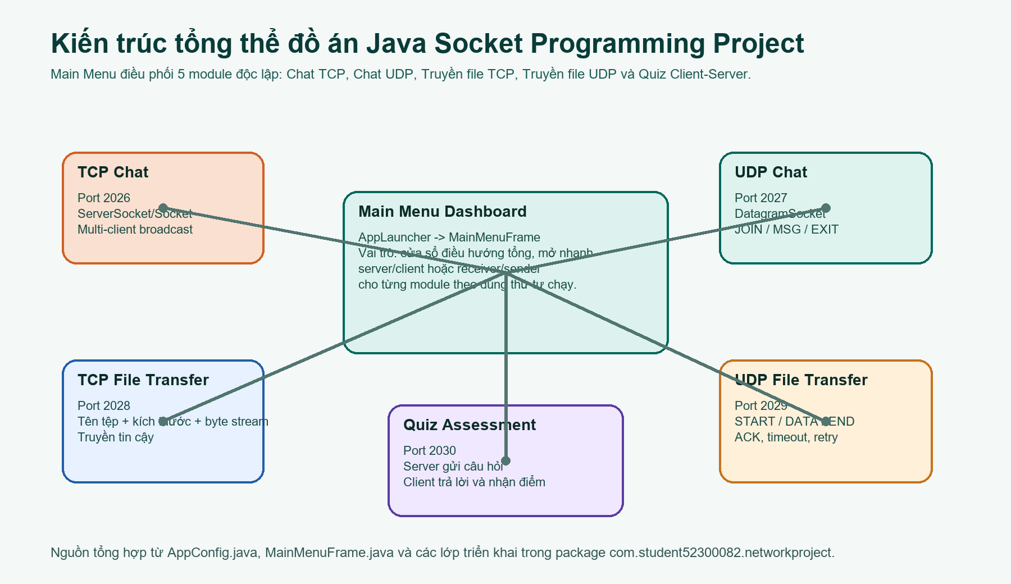
Hình 1.1. Mô hình tổng thể của chương trình và các cổng mặc định.
1.5 Danh sách chức năng chính
STT | Chức năng | Giao thức | Yêu cầu đầu ra | Lớp nguồn chính
1 | Chat nhiều người dùng | TCP | Server broadcast tin nhắn đến các client khác, client gửi và nhận theo thời gian thực. | TcpChatServerFrame / TcpChatClientFrame
2 | Chat không kết nối | UDP | Client JOIN vào phòng, gửi MSG và EXIT; server quản lý danh sách endpoint. | UdpChatServerFrame / UdpChatClientFrame
3 | Truyền file tin cậy | TCP | Gửi tên tệp, kích thước và luồng byte; file lưu an toàn ở thư mục đích. | TcpFileServerFrame / TcpFileClientFrame
4 | Truyền file qua datagram | UDP | Chia file thành gói, chờ ACK từng gói, tự retry khi timeout. | UdpFileReceiverFrame / UdpFileSenderFrame
5 | Trắc nghiệm mạng | TCP | Server gửi câu hỏi, client chọn đáp án, nhận phản hồi đúng/sai và điểm cuối. | QuizServerFrame / QuizClientFrame
6 | Realtime Communication | TCP | Chat live, chat nhóm, call 1-1 và call nhóm thông qua server relay âm thanh. | RealtimeCommServerFrame / RealtimeCommClientFrame
Bảng 1.1. Danh sách chức năng chính và yêu cầu đầu ra của đồ án.
1.6 Công nghệ và môi trường phát triển
Trong th? m?c source, m? ngu?n hi?n t?i ???c t? ch?c th?nh 19 file .java t??ng ?ng v?i c?c module v? th?nh ph?n h? tr? c?a h? th?ng. C?c l?p ???c ??t t?n kh? r? theo ??ng ch?c n?ng, nh? ?? ng??i ??c c? th? nhanh ch?ng nh?n di?n vai tr? c?a t?ng file khi ki?m tra m? ngu?n. B?n c?nh m? ngu?n Java, c?u tr?c d? ?n ch? gi? l?i c?c th?nh ph?n c?n thi?t cho vi?c ch?y ch??ng tr?nh nh? scripts, pom.xml v? t?p c?u h?nh .gitignore. Vi?c bi?n d?ch th?nh c?ng b?ng javac cho th?y c?u tr?c package, import v? t? ch?c project nh?n chung ?? ???c x?y d?ng nh?t qu?n.
Thành phần | Áp dụng | Vai trò trong đồ án
Java | Mã nguồn chính | Ngôn ngữ cài đặt toàn bộ logic mạng và giao diện.
Java Swing | UI desktop | Tạo cửa sổ, biểu mẫu nhập liệu, vùng log và các nút thao tác.
ServerSocket / Socket | TCP Chat, Quiz, TCP File | Tạo kết nối hướng kết nối và truyền dữ liệu tin cậy.
DatagramSocket / DatagramPacket | UDP Chat, UDP File | Gửi và nhận datagram không kết nối, độ trễ thấp.
Maven (pom.xml) | Quản lý dự án | Khai báo source/target Java 1.8, hỗ trợ mở project trong IDE.
Batch scripts | Triển khai nhanh | Mở nhanh từng module khi demo trên Windows.
JDK 21.0.9 | Kiểm thử build | Biên dịch xác nhận mã nguồn trên máy hiện tại bằng javac.
Java Sound API | Realtime Communication | Thu âm và phát âm thanh PCM phục vụ call 1-1 và call nhóm.
Bảng 1.2. Công nghệ và công cụ được sử dụng trong quá trình phát triển.
1.7 Cấu trúc báo cáo
Báo cáo được chia thành bốn chương chính. Chương 1 trình bày lý do chọn đề tài, mục tiêu, phạm vi và mô hình tổng thể của chương trình. Chương 2 hệ thống lại cơ sở lý thuyết liên quan đến mô hình client-server, lập trình socket trong Java, hai giao thức TCP và UDP, cùng vấn đề đa luồng khi xây dựng ứng dụng có giao diện. Chương 3 là phần nội dung trọng tâm, mô tả chi tiết các module đã xây dựng, cấu trúc mã nguồn, danh sách cổng sử dụng, hình ảnh giao diện và kết quả kiểm thử. Cuối cùng, Chương 4 tổng hợp những kết quả đạt được, nêu ra các hạn chế còn tồn tại và đề xuất một số hướng phát triển tiếp theo cho đồ án.

CHƯƠNG 2 – CƠ SỞ LÝ THUYẾT
2.1 Mô hình client-server
Mô hình client-server là mô hình trong đó một tiến trình đóng vai trò server, chịu trách nhiệm lắng nghe kết nối, tiếp nhận yêu cầu và xử lý dữ liệu, trong khi một hoặc nhiều tiến trình khác đóng vai trò client, chủ động gửi yêu cầu đến server để nhận phản hồi. Đây là mô hình xuất hiện rất phổ biến trong các hệ thống mạng vì cho phép phân tách tương đối rõ giữa phía cung cấp dịch vụ và phía sử dụng dịch vụ. Trong phạm vi đồ án này, tất cả các chương trình đều được xây dựng dựa trên mô hình client-server, chỉ khác nhau ở cách thiết lập và duy trì phiên liên lạc tùy theo giao thức được sử dụng.
Đối với TCP Chat, TCP File Transfer và Quiz, client cần kết nối đến server trước khi trao đổi dữ liệu. Vì có trạng thái kết nối rõ ràng nên server có thể quản lý phiên làm việc, theo dõi từng client và xử lý dữ liệu theo luồng tương đối ổn định. Ngược lại, ở UDP Chat và UDP File Transfer, client không cần thiết lập kết nối lâu dài mà chỉ gửi trực tiếp các datagram đến địa chỉ và cổng của server. Sự khác biệt này dẫn đến thay đổi đáng kể trong cách quản lý client, cách nhận dữ liệu và cách xử lý các tình huống mất gói hoặc sai thứ tự gói tin.
2.2 Lập trình socket trong Java
Java cung cấp gói thư viện java.net để hỗ trợ lập trình mạng ở mức socket. Với TCP, hai lớp thường được sử dụng là ServerSocket và Socket; với UDP là DatagramSocket và DatagramPacket. Bên cạnh đó, thư viện java.io hỗ trợ thao tác với luồng dữ liệu, đọc ghi file và đóng gói các kiểu dữ liệu khác nhau khi truyền qua mạng. Đây là những thành phần nền tảng được sử dụng xuyên suốt trong đồ án.
Trong quá trình cài đặt, các lớp như DataInputStream và DataOutputStream được sử dụng trong các module TCP để gửi chuỗi UTF, kích thước file và những dữ liệu có cấu trúc. Ở module truyền file, BufferedInputStream giúp việc đọc dữ liệu nhị phân hiệu quả hơn. Đối với UDP File Transfer, SocketTimeoutException được dùng để phát hiện trường hợp chờ ACK quá lâu, từ đó kích hoạt cơ chế gửi lại gói tin. Việc kết hợp các thư viện này giúp chương trình vừa đảm bảo tính đúng chức năng, vừa thuận tiện cho việc trình bày luồng xử lý trong báo cáo.
2.3 Giao thức TCP
TCP là giao thức hướng kết nối, cho phép hai bên thiết lập một phiên làm việc trước khi dữ liệu được trao đổi. Trong quá trình truyền, TCP hỗ trợ cơ chế đảm bảo dữ liệu đến nơi đúng thứ tự và giảm thiểu rủi ro mất mát thông tin ở tầng ứng dụng. Nhờ đặc điểm này, TCP phù hợp với các bài toán cần tính ổn định và độ tin cậy cao như chat văn bản, gửi kết quả trắc nghiệm hoặc truyền file có kích thước xác định.
Tuy nhiên, ưu điểm về độ tin cậy của TCP đi kèm với chi phí duy trì trạng thái kết nối. Server phải theo dõi các client đang hoạt động, xử lý việc ngắt kết nối và giải phóng tài nguyên đúng lúc. Điều này được thể hiện khá rõ trong module TCP Chat, nơi server cần chấp nhận nhiều kết nối, quản lý danh sách client và gửi thông báo cho các người dùng còn lại khi có client tham gia hoặc rời khỏi phòng chat. Vì vậy, TCP thường được lựa chọn khi yêu cầu chính là truyền dữ liệu đầy đủ và đúng thứ tự hơn là tối ưu tốc độ.
2.4 Giao thức UDP
UDP là giao thức không kết nối, dữ liệu được gửi đi dưới dạng các datagram độc lập mà không cần thiết lập phiên liên lạc cố định giữa hai bên. Nhờ vậy, UDP có ưu điểm là đơn giản, tốc độ truyền nhanh và giảm bớt chi phí duy trì trạng thái. Tuy nhiên, giao thức này không tự đảm bảo việc gói tin sẽ đến nơi, không bảo đảm thứ tự nhận và cũng không tự thực hiện truyền lại khi xảy ra mất gói. Vì thế, nếu ứng dụng cần độ tin cậy cao, nhà phát triển phải chủ động bổ sung cơ chế kiểm soát ở tầng ứng dụng.
Trong UDP Chat, đồ án chỉ cần quy ước các loại bản tin như JOIN, MSG và EXIT nên cách cài đặt tương đối gọn. Nhưng khi mở rộng sang bài toán truyền file, chương trình phải bổ sung thêm đánh số gói, ACK xác nhận, timeout và retry để bù đắp cho hạn chế vốn có của UDP. Qua đó có thể thấy UDP linh hoạt và hiệu quả trong những tình huống phù hợp, nhưng cũng đòi hỏi người lập trình phải thiết kế giao thức ứng dụng cẩn thận hơn so với TCP.
2.5 Nguyên lý truyền thông điệp và truyền tệp tin
Đối với dữ liệu dạng thông điệp văn bản, kích thước mỗi bản tin thường không quá lớn nên việc truyền nhận tương đối đơn giản, đặc biệt khi sử dụng TCP vì dữ liệu được xem như một luồng byte liên tục. Tuy nhiên, với bài toán truyền file, bên gửi và bên nhận cần thống nhất rõ cấu trúc dữ liệu để biết phần nào là tên file, phần nào là kích thước và phần nào là nội dung thực tế. Trong module TCP File Transfer, chương trình gửi tên file trước, tiếp theo là kích thước file và cuối cùng là toàn bộ dữ liệu nhị phân. Nhờ vậy, phía nhận có thể đọc đúng số byte cần thiết và kết thúc quá trình nhận một cách chính xác.
Khi triển khai truyền file qua UDP, vấn đề trở nên phức tạp hơn vì kích thước file thường vượt quá giới hạn an toàn của một datagram. Do đó, file phải được chia thành nhiều gói nhỏ trước khi gửi đi. Trong đồ án, mỗi gói dữ liệu được đóng gói cùng thông tin header và gửi lần lượt theo cơ chế stop-and-wait. Sau mỗi gói, sender chờ ACK từ receiver rồi mới tiếp tục gửi gói kế tiếp. Cách làm này chưa tối ưu về hiệu năng, nhưng rất phù hợp với phạm vi học phần vì dễ quan sát, dễ kiểm thử và thể hiện rõ cách ứng dụng tự xây dựng cơ chế tin cậy trên nền UDP.
2.6 Đa luồng và cập nhật giao diện Java Swing
Trong các ứng dụng có giao diện, nếu toàn bộ thao tác gửi nhận dữ liệu đều thực hiện trên luồng giao diện chính thì chương trình rất dễ rơi vào trạng thái bị treo hoặc phản hồi chậm. Vì vậy, trong các module của đồ án, các công việc như chờ kết nối, nhận dữ liệu hay truyền file đều được đặt trong các thread riêng. Cách tổ chức này giúp giao diện vẫn phản hồi bình thường trong khi các tác vụ mạng tiếp tục chạy ở nền.
Bên cạnh việc tách luồng xử lý mạng, chương trình còn sử dụng SwingUtilities.invokeLater để cập nhật log và trạng thái giao diện đúng trên Event Dispatch Thread. Đây là nguyên tắc quan trọng khi lập trình Java Swing nhằm hạn chế lỗi đồng bộ và tránh tình trạng cập nhật giao diện sai luồng. Riêng ở Quiz Client, ArrayBlockingQueue được sử dụng để phối hợp giữa hành động của người dùng với luồng nhận dữ liệu từ server, giúp quá trình làm bài diễn ra tuần tự và ổn định hơn.
2.7 So sánh TCP và UDP trong bối cảnh đề tài
Qua việc triển khai song song cả TCP và UDP trong cùng một đồ án, có thể thấy việc lựa chọn giao thức không chỉ phụ thuộc vào yếu tố tốc độ mà còn phụ thuộc vào mục đích sử dụng, mức độ tin cậy mong muốn và cách tổ chức dữ liệu ở tầng ứng dụng. TCP phù hợp với những tác vụ cần dữ liệu đầy đủ, đúng thứ tự và dễ kiểm soát phiên kết nối; trong khi đó UDP phù hợp với các tình huống cần sự gọn nhẹ, truyền nhanh hoặc cần tự xây dựng cơ chế giao tiếp riêng. Việc đối chiếu hai giao thức ngay trong cùng một sản phẩm giúp đồ án làm rõ được nội dung cốt lõi của học phần một cách trực quan hơn.
Tiêu chí | TCP | UDP
Kiểu truyền | Hướng kết nối | Không kết nối
Độ tin cậy | Cao, đúng thứ tự | Không tự bảo đảm
Chi phí thiết lập | Có chi phí kết nối | Gần như không có
Phù hợp trong đồ án | Chat văn bản, Quiz, truyền file tin cậy | Chat nhẹ, truyền file cần tự thêm ACK
Lớp Java chính | ServerSocket / Socket | DatagramSocket / DatagramPacket
Rủi ro khi triển khai | Quản lý nhiều client và đóng kết nối | Mất gói, sai thứ tự, phải tự retry
Bảng 2.1. So sánh đặc điểm của hai giao thức TCP và UDP.

CHƯƠNG 3 – CHƯƠNG TRÌNH ĐÃ XÂY DỰNG
3.1 Main Menu và cấu trúc package
Điểm khởi đầu của hệ thống là lớp AppLauncher, từ đó mở giao diện MainMenuFrame để người dùng lựa chọn module cần chạy. Main Menu được bố trí theo dạng dashboard, mỗi thẻ chức năng đi kèm mô tả ngắn và các nút thao tác tương ứng như Server/Client hoặc Receiver/Sender. Ở phiên bản hiện tại, dashboard đã bổ sung thêm thẻ Realtime Communication để gom các tính năng chat live, chat nhóm, call 1-1 và call nhóm vào cùng một luồng demo. Cách thiết kế này giúp việc thao tác trở nên trực quan hơn, đồng thời thuận tiện cho quá trình kiểm thử hoặc thuyết trình vì không cần truy cập thủ công từng lớp nguồn.
Về mặt tổ chức mã nguồn, project được chia thành các package như chat.tcp, chat.udp, file.tcp, file.udp, extension.quiz, realtime, common, ui và tools. Cách chia này giúp tách biệt rõ chức năng của từng nhóm lớp, giảm sự lẫn lộn giữa phần giao diện, phần xử lý mạng và phần cấu hình dùng chung. Hai thành phần được sử dụng lặp lại nhiều nhất là AppConfig và UiTheme, đóng vai trò chuẩn hóa cổng mạng, tham số truyền nhận và phong cách giao diện cho toàn bộ hệ thống, trong khi package realtime phụ trách giao thức đóng khung bản tin và relay âm thanh cho các tình huống hội thoại thời gian thực.
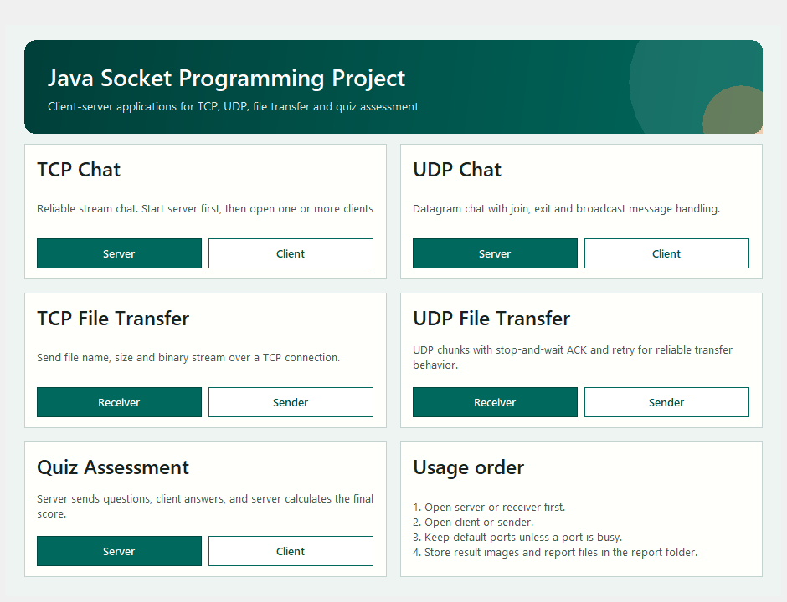
Hình 3.1. Giao diện Main Menu tổng hợp các module của đồ án.
3.2 Chương trình Chat sử dụng giao thức TCP
Mục tiêu của module này là cho phép nhiều client cùng kết nối tới một server và trao đổi tin nhắn theo thời gian thực với độ tin cậy cao. Đây là chức năng phù hợp để minh họa đặc trưng của TCP vì dữ liệu được truyền dưới dạng luồng có thứ tự, dễ theo dõi và thuận tiện cho việc xử lý hội thoại giữa nhiều người dùng.
Về luồng xử lý, server khởi tạo ServerSocket và liên tục gọi accept() để chấp nhận các kết nối mới. Mỗi client khi tham gia sẽ được gán một mã định danh, được lưu trong cấu trúc ConcurrentHashMap và được xử lý trên một thread riêng. Tin nhắn giữa các bên được truyền bằng readUTF/writeUTF; khi server nhận được một tin nhắn từ một client, chương trình sẽ broadcast nội dung đó đến các client còn lại và đồng thời ghi log ở phía server để tiện theo dõi. Khi người dùng rời khỏi phòng chat hoặc mất kết nối, server sẽ cập nhật lại danh sách client đang hoạt động.
Xét về kết quả đạt được, đây là module thể hiện khá rõ ưu điểm của TCP trong môi trường chat nhiều người dùng. Tin nhắn được truyền đúng thứ tự, quá trình gửi nhận ổn định và việc quản lý phiên làm việc tương đối thuận lợi. Hạn chế của module nằm ở chỗ server phải duy trì trạng thái kết nối cho từng client, đồng thời cần xử lý cẩn thận việc đóng socket và giải phóng tài nguyên để tránh lỗi khi người dùng thoát chương trình đột ngột.
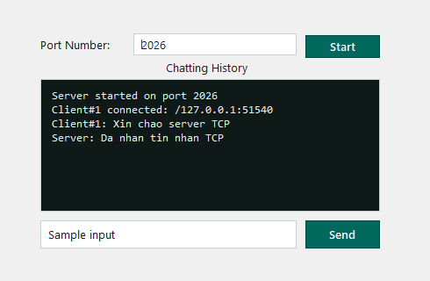
Hình 3.2. Giao diện TCP Chat Server khi đang lắng nghe kết nối.
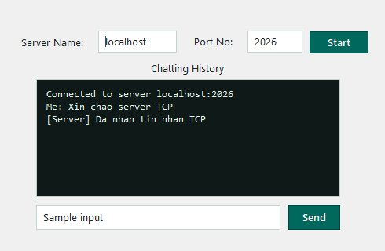
Hình 3.3. Giao diện TCP Chat Client sau khi kết nối và gửi tin nhắn.
3.3 Chương trình Chat sử dụng giao thức UDP
Module UDP Chat được xây dựng nhằm mô phỏng một phòng chat đơn giản, gọn nhẹ và không yêu cầu duy trì kết nối liên tục giữa client với server. Đây là ví dụ phù hợp để làm rõ bản chất của UDP, nơi dữ liệu được gửi đi dưới dạng các datagram độc lập thay vì một phiên kết nối kéo dài như TCP.
Trong quá trình hoạt động, client sử dụng DatagramSocket để gửi các bản tin có cấu trúc như JOIN|name, MSG|content và EXIT|. Server tiếp nhận các datagram này, quản lý danh sách người dùng theo khóa IP:port và broadcast nội dung tới các endpoint còn lại trong phòng chat. Khi một client tham gia, server ghi nhận endpoint tương ứng và có thể gửi thông báo xác nhận; khi client rời phòng, endpoint đó được loại khỏi danh sách đang hoạt động.
So với TCP Chat, module này có cách cài đặt gọn hơn, ít tốn chi phí thiết lập kết nối và phản ánh đúng đặc điểm của giao thức UDP. Tuy nhiên, do không có cơ chế bảo đảm truyền lại ở tầng giao thức, chương trình có thể gặp tình huống tin nhắn bị mất hoặc đến không đúng thứ tự nếu chất lượng đường truyền không ổn định. Đây cũng chính là điểm khác biệt quan trọng mà đồ án muốn làm nổi bật khi đặt TCP và UDP cạnh nhau.
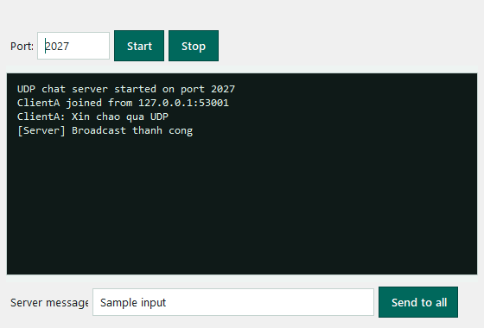
Hình 3.4. Giao diện UDP Chat Server khi nhận JOIN và broadcast.
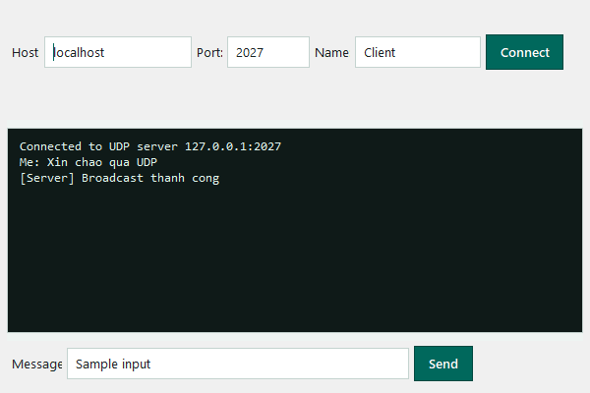
Hình 3.5. Giao diện UDP Chat Client khi kết nối tới phòng chat.
3.4 Chương trình truyền file sử dụng TCP
Mục tiêu của module truyền file bằng TCP là gửi thành công một tệp từ máy gửi đến máy nhận theo cách đơn giản, rõ ràng và có độ tin cậy cao. Đây là bài toán phù hợp với TCP vì dữ liệu file cần được nhận đầy đủ, đúng thứ tự và hạn chế tối đa nguy cơ sai lệch trong quá trình truyền.
Ở phía gửi, chương trình đọc tệp bằng BufferedInputStream, thiết lập kết nối tới phía nhận, sau đó lần lượt gửi tên tệp, kích thước và toàn bộ dữ liệu nhị phân. Ở phía nhận, server mở ServerSocket để chờ kết nối, dùng DataInputStream để đọc đúng cấu trúc dữ liệu đã quy ước và ghi nội dung file ra thư mục đích. Hàm uniqueFile() được sử dụng để xử lý trường hợp trùng tên file, nhờ đó tránh việc ghi đè ngoài ý muốn lên dữ liệu đã có.
Kết quả triển khai cho thấy module này phù hợp để minh họa ưu điểm của TCP trong bài toán truyền file. So với UDP, logic xử lý của chương trình đơn giản hơn vì không cần tự xây dựng thêm cơ chế xác nhận hay truyền lại từng gói dữ liệu. Tuy vậy, phiên bản hiện tại vẫn còn một số điểm có thể cải thiện như hiển thị tiến trình truyền, kiểm tra checksum sau khi nhận file hoặc bổ sung mã hóa đường truyền để tăng tính an toàn.
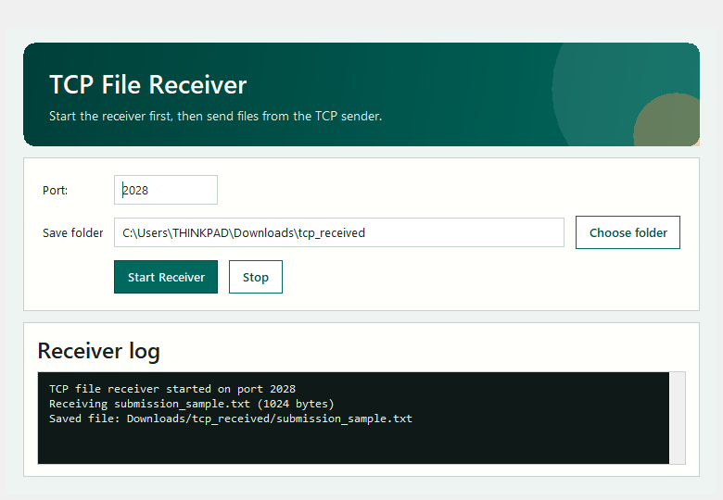
Hình 3.6. Giao diện TCP File Receiver chọn thư mục lưu và nhận tệp.
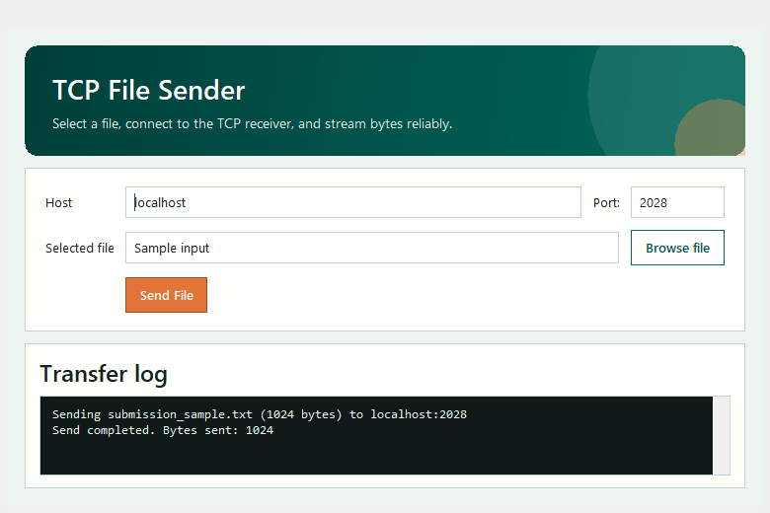
Hình 3.7. Giao diện TCP File Sender chọn tệp và gửi dữ liệu.
3.5 Chương trình truyền file sử dụng UDP
Module truyền file bằng UDP được xây dựng với mục tiêu mở rộng từ giao tiếp datagram cơ bản sang một bài toán phức tạp hơn, đó là truyền dữ liệu có kích thước lớn nhưng vẫn cố gắng đảm bảo độ ổn định ở mức chấp nhận được. Đây là phần thể hiện rõ nhất việc phải tự thiết kế giao thức ở tầng ứng dụng khi sử dụng UDP.
Trong quá trình truyền, sender đọc file, tính tổng số gói dựa trên kích thước cấu hình UDP_FILE_CHUNK_SIZE = 4096 rồi gửi bản tin START chứa thông tin tên file, kích thước và số lượng gói. Sau khi nhận ACK cho giai đoạn khởi tạo, sender tiếp tục gửi từng gói DATA kèm số thứ tự và độ dài dữ liệu. Sau mỗi gói, chương trình chờ ACK trong một khoảng thời gian nhất định; nếu quá thời gian mà chưa nhận được phản hồi, gói tin sẽ được gửi lại tối đa theo số lần quy định. Ở phía receiver, trạng thái nhận được theo dõi để chỉ chấp nhận gói mong đợi, đồng thời chương trình gửi ACK hoặc NACK tương ứng để đồng bộ với sender.
Về mặt học thuật, đây là module có giá trị minh họa cao vì cho thấy rõ UDP không tự mang lại độ tin cậy mà ứng dụng phải tự bổ sung cơ chế kiểm soát. Việc lựa chọn stop-and-wait giúp chương trình dễ hiểu, dễ giải thích và phù hợp với phạm vi của một đồ án học phần. Dù hiệu năng chưa cao khi truyền file lớn, cách triển khai này vẫn đáp ứng tốt mục tiêu chứng minh nguyên lý hoạt động và tạo nền để mở rộng sang các cơ chế như sliding window hoặc selective repeat trong tương lai.
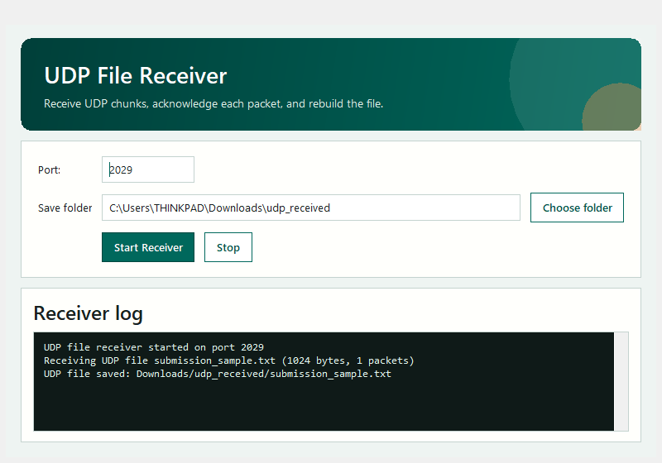
Hình 3.8. Giao diện UDP File Receiver nhận từng gói tin và ACK.
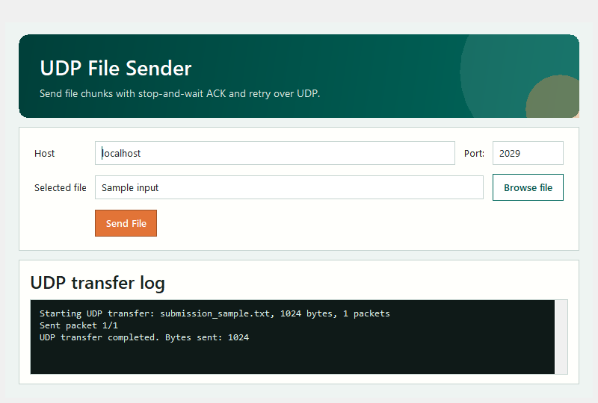
Hình 3.9. Giao diện UDP File Sender truyền tệp theo cơ chế stop-and-wait.
3.6 Ứng dụng mở rộng: Quiz/Trắc nghiệm Client-Server
Ứng dụng Quiz/Trắc nghiệm được bổ sung như một phần mở rộng nhằm nâng mức độ đa dạng của đồ án so với các bài toán chat và truyền file. Thay vì chỉ dừng ở trao đổi dữ liệu đơn thuần, module này có thêm yếu tố trạng thái phiên làm bài, kiểm tra đáp án và phản hồi theo từng bước, từ đó thể hiện rõ hơn khả năng ứng dụng mô hình client-server trong các tình huống có logic nghiệp vụ cụ thể.
Về cách hoạt động, server lưu sẵn một tập câu hỏi, chờ client kết nối, nhận tên người làm bài rồi gửi tổng số câu hỏi của phiên kiểm tra. Với mỗi câu hỏi, server lần lượt gửi nội dung và các phương án lựa chọn; phía client hiển thị câu hỏi trên giao diện, cho phép người dùng chọn đáp án, gửi kết quả kiểm tra và nhận phản hồi đúng hoặc sai. Sau khi hoàn tất toàn bộ câu hỏi, server trả về điểm tổng kết cho người dùng. Trong module này, ArrayBlockingQueue được sử dụng để phối hợp giữa thao tác bấm nút trên giao diện và luồng trao đổi dữ liệu với server.
Có thể xem Quiz là phần mở rộng hợp lý của đồ án vì nó cho thấy mô hình client-server không chỉ phù hợp với những bài toán truyền tin cơ bản mà còn áp dụng được cho các ứng dụng có trình tự xử lý rõ ràng và có trạng thái tương tác giữa hai phía. Việc đưa module này vào hệ thống giúp đồ án phong phú hơn về mặt chức năng, đồng thời tạo thêm điểm nhấn khi trình bày sản phẩm.
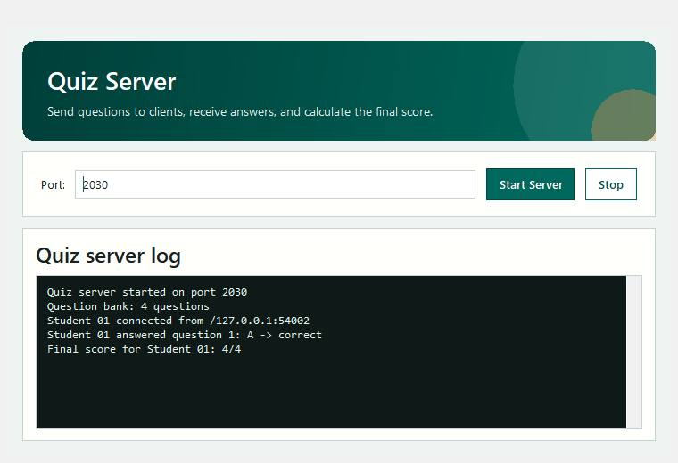
Hình 3.10. Giao diện Quiz Server quản lý ngân hàng câu hỏi và chấm điểm.
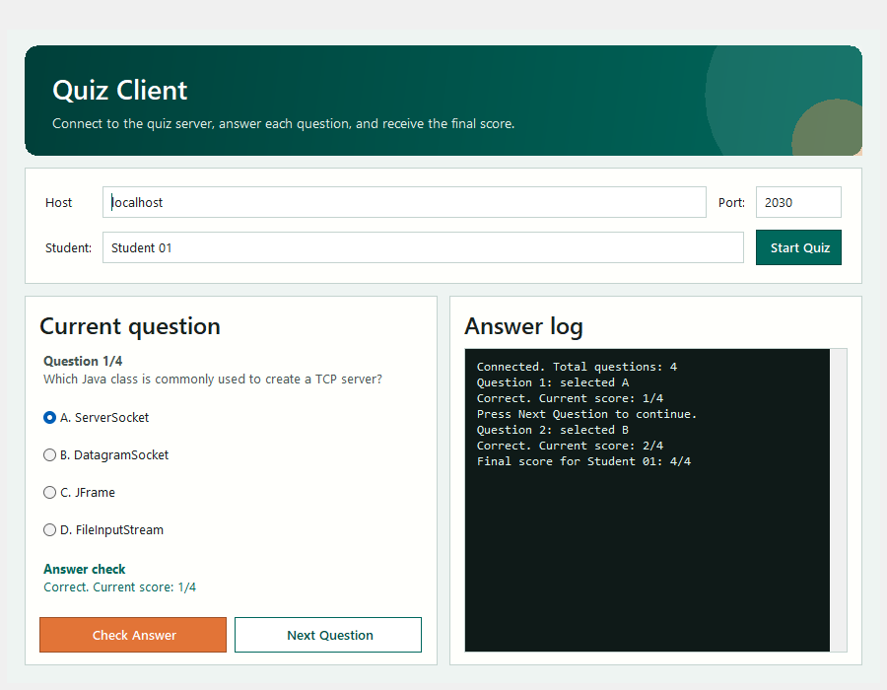
Hình 3.11. Giao diện Quiz Client với chức năng Check Answer và Next Question.
3.7 Danh sách cổng và lớp chính của hệ thống
Module | Cổng mặc định | Cấu hình trong AppConfig | Mục đích
TCP Chat | 2026 | DEFAULT_TCP_CHAT_PORT | Trao đổi tin nhắn nhiều client theo TCP
UDP Chat | 2027 | DEFAULT_UDP_CHAT_PORT | Phòng chat datagram với JOIN/MSG/EXIT
TCP File Transfer | 2028 | DEFAULT_TCP_FILE_PORT | Gửi và nhận tệp qua stream TCP
UDP File Transfer | 2029 | DEFAULT_UDP_FILE_PORT | Gửi và nhận tệp theo gói UDP có ACK
Quiz Client-Server | 2030 | DEFAULT_QUIZ_PORT | Gửi câu hỏi, nhận đáp án và tính điểm
Realtime Communication | 2031 | DEFAULT_REALTIME_PORT | Chat live, room chat, private call và group call
Bảng 3.1. Danh sách cổng mặc định của từng module trong chương trình.
Nhóm lớp | Tệp nguồn | Vai trò chính
Khởi động | AppLauncher.java | Mở Main Menu tổng và cài đặt giao diện dùng chung.
Cấu hình / UI dùng chung | AppConfig.java, UiTheme.java | Lưu cổng mặc định, buffer, timeout và chuẩn hóa giao diện.
Chat TCP | TcpChatServerFrame.java, TcpChatClientFrame.java | Quản lý kết nối, nhận/gửi tin nhắn, broadcast và đóng kết nối.
Chat UDP | UdpChatServerFrame.java, UdpChatClientFrame.java | Quản lý endpoint, JOIN/MSG/EXIT và broadcast datagram.
File TCP | TcpFileServerFrame.java, TcpFileClientFrame.java | Nhận/gửi tên file, kích thước và dữ liệu nhị phân.
File UDP | UdpFileReceiverFrame.java, UdpFileSenderFrame.java | Truyền gói START/DATA/END, ACK, timeout và retry.
Quiz | QuizServerFrame.java, QuizClientFrame.java | Điều phối phiên làm bài, gửi câu hỏi và trả kết quả.
Công cụ ảnh báo cáo | ReportScreenshotTool.java | Sinh bộ ảnh minh họa cho toàn bộ hệ thống, bao gồm cả module realtime.
Realtime Communication | RealtimeCommServerFrame.java, RealtimeCommClientFrame.java, RealtimeProtocol.java | Điều phối direct chat, room chat, private call, group call và relay audio.
Bảng 3.2. Danh sách lớp nguồn chính theo từng module chức năng.
3.8 Kịch bản kiểm thử và kết quả quan sát
Ngoài việc chạy thử trực tiếp từng module, đồ án còn chuẩn bị thêm lớp ReportScreenshotTool.java để tạo bộ ảnh giao diện tương đối đồng nhất phục vụ cho phần báo cáo. Ở bản cập nhật này, công cụ đã sinh tổng cộng 13 ảnh giao diện, bao gồm cả cặp Realtime Communication Server/Client cho các chức năng chat live, chat nhóm và voice call. Đây là một điểm cho thấy quá trình chuẩn bị sản phẩm được thực hiện khá cẩn thận, vì hình ảnh minh họa không chỉ giúp báo cáo trực quan hơn mà còn hỗ trợ đối chiếu trạng thái hoạt động của từng module trong lúc thuyết trình hoặc kiểm tra.
Từ quá trình kiểm thử và quan sát kết quả thực thi, có thể thấy đồ án đã bám khá sát yêu cầu của học phần: có sự đối chiếu giữa TCP và UDP, có bài toán chat, có truyền file, có ứng dụng mở rộng và có giao diện để thao tác trực tiếp. So với phiên bản trước, hệ thống đã tiến thêm một bước khi bổ sung được direct chat, room chat, private call và group call trong cùng một module realtime. Bên cạnh đó, mã nguồn được tách tương đối hợp lý theo từng package và theo vai trò của từng lớp, giúp người đọc dễ theo dõi hơn so với cách tổ chức toàn bộ logic trong một vài file lớn. Điều này cũng tạo thuận lợi cho việc kiểm thử từng phần và giải thích kiến trúc chương trình trong báo cáo.
STT | Kịch bản kiểm thử | Cách thực hiện | Kết quả
1 | TCP Chat nhiều client | Mở server, sau đó mở 2 client và gửi tin nhắn chéo. | Server nhận log đầy đủ, client còn lại nhận broadcast đúng thứ tự.
2 | UDP Chat JOIN / MSG / EXIT | Mở server, client nhập tên, connect, gửi tin rồi disconnect. | Server ghi nhận endpoint, broadcast thành công và xóa client khi rời phòng.
3 | TCP File Transfer | Chạy receiver, chọn thư mục lưu, sender chọn file và gửi. | File được lưu thành công, log ghi đúng tên file và số byte.
4 | UDP File Transfer | Chạy receiver, sender gửi file với cơ chế ACK. | Log thể hiện START, DATA, END; file lưu xong và kiểm tra đúng kích thước.
5 | Quiz Client-Server | Mở quiz server, client bắt đầu làm bài và trả lời đủ 4 câu. | Client nhận phản hồi từng câu và điểm cuối cùng; server log chính xác kết quả.
6 | Biên dịch mã nguồn | Biên dịch toàn bộ src/main/java bằng javac -encoding UTF-8. | Biên dịch thành công trên máy hiện tại với JDK 21.0.9.
7 | Realtime chat và voice call | Mở realtime server, kết nối 3 client, kiểm tra DM, room chat, private call và group call. | Tin nhắn đi đúng đích, room broadcast ổn định và audio frame được relay tới đúng thành viên đang trong phiên call.
Bảng 3.3. Kịch bản kiểm thử và kết quả quan sát khi chạy chương trình.

3.9 Module Realtime Communication: chat live, chat nhóm, call và call nhóm
Module Realtime Communication được bổ sung để gom bốn nhu cầu thường gặp của ứng dụng liên lạc thời gian thực vào cùng một giao diện: chat live theo người dùng, chat nhóm theo room, call 1-1 và call nhóm. Khác với TCP Chat hoặc UDP Chat trước đó vốn chỉ tập trung vào văn bản, module này dùng một giao thức đóng khung bản tin riêng trên TCP để đồng thời truyền lệnh điều phối, tin nhắn văn bản và các khung âm thanh PCM.
Ở phía server, RealtimeCommServerFrame quản lý danh sách người dùng đang online, danh sách room và trạng thái call hiện hành. Các thao tác như gửi direct message, join hoặc leave room, khởi tạo private call hoặc group call đều được server xác nhận rồi broadcast lại theo đúng phạm vi liên quan. Đối với âm thanh, server chỉ đóng vai trò relay frame tới đúng peer hoặc đúng room đang trong phiên call, nhờ đó kiến trúc vẫn bám mô hình client-server của học phần nhưng đủ để minh họa luồng dữ liệu thoại.
Ở phía client, RealtimeCommClientFrame cung cấp danh sách người dùng online, danh sách room, vùng log hoạt động và cụm điều khiển thoại. Người dùng có thể chọn đích để nhắn tin trực tiếp, tham gia room để chat nhóm và kích hoạt microphone khi bắt đầu call. Giải pháp hiện tại phù hợp cho demo trong môi trường localhost hoặc LAN nhỏ; tuy chưa có codec nén và cơ chế chống jitter, module vẫn đáp ứng tốt mục tiêu học tập vì thể hiện rõ cách tách luồng giao tiếp, quản lý trạng thái phiên và điều phối nhiều kiểu dữ liệu trên cùng một kết nối.
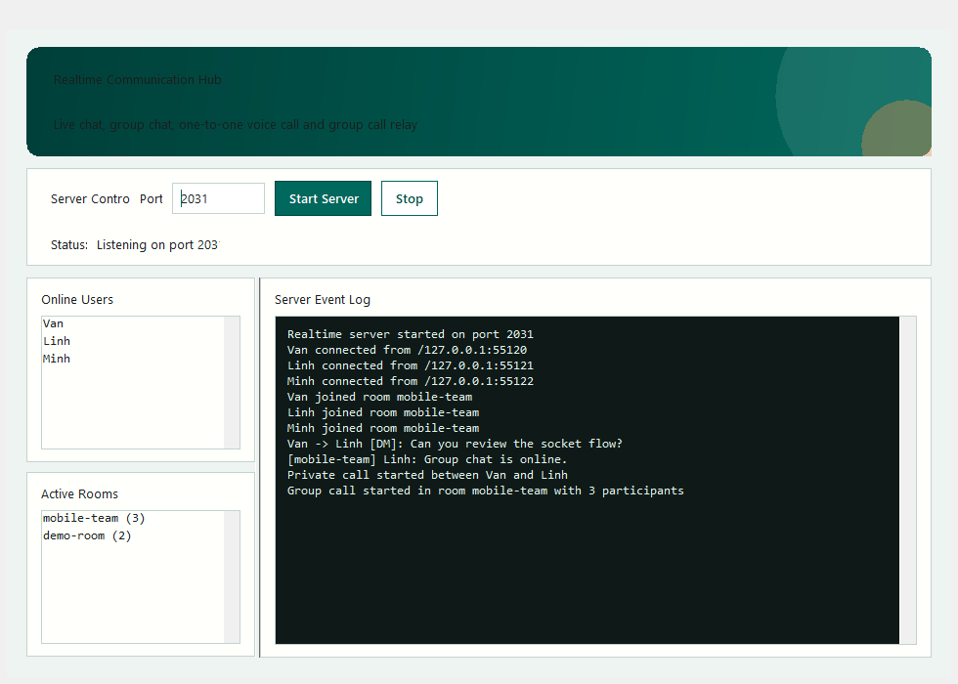
Hình 3.12. Giao diện Realtime Communication Server quản lý người dùng, room và trạng thái call.
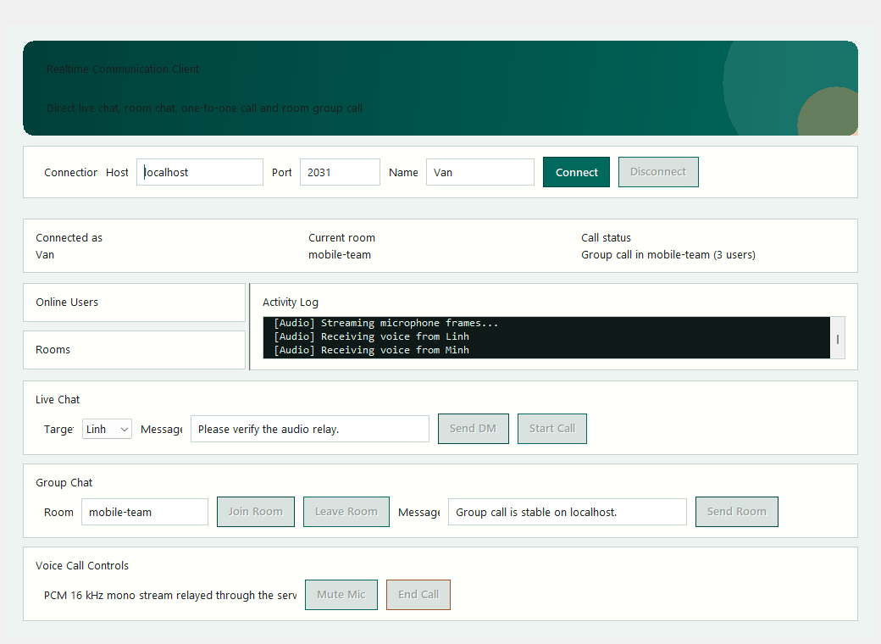
Hình 3.13. Giao diện Realtime Communication Client với direct chat, room chat và điều khiển group call.
CHƯƠNG 4 – KẾT LUẬN
4.1 Kết quả đạt được
Đồ án đã xây dựng được một bộ ứng dụng mạng bằng Java gồm nhiều module có thể chạy độc lập theo mô hình client-server. Các chức năng cốt lõi của đề tài như chat TCP, chat UDP, truyền file TCP, truyền file UDP, ứng dụng mở rộng Quiz và module Realtime Communication đều đã được triển khai và có giao diện phục vụ thao tác, kiểm thử cũng như minh họa khi trình bày. Bên cạnh kết quả về mặt chức năng, đồ án còn cho thấy nỗ lực trong việc tổ chức mã nguồn, tách module, dùng cấu hình tập trung và chuẩn bị tài liệu hỗ trợ đi kèm. Qua quá trình thực hiện, đề tài đã giúp người thực hiện củng cố rõ hơn kiến thức về socket, về sự khác nhau giữa TCP và UDP, cũng như cách xây dựng một ứng dụng mạng có giao diện bằng Java.
4.2 Hạn chế còn tồn tại
Bên cạnh những kết quả đạt được, phiên bản hiện tại vẫn còn một số hạn chế. Chương trình chủ yếu phục vụ mục tiêu học tập và minh họa nên chưa tích hợp các cơ chế bảo mật như mã hóa dữ liệu hoặc xác thực người dùng. Hệ thống cũng chưa có phần lưu trữ lịch sử làm việc vào cơ sở dữ liệu, chưa hỗ trợ quản lý người dùng ở mức đầy đủ và chưa được đóng gói thành sản phẩm cài đặt hoàn chỉnh. Riêng với module truyền file UDP, cơ chế stop-and-wait tuy dễ hiểu nhưng chưa tận dụng tốt băng thông khi truyền file lớn; còn với module Realtime Communication, luồng âm thanh hiện vẫn relay trực tiếp dưới dạng PCM raw nên chưa có codec nén, khử jitter hoặc điều khiển chất lượng dịch vụ.
4.3 Hướng phát triển trong tương lai
Trong tương lai, nếu tiếp tục phát triển, đồ án có thể được mở rộng theo nhiều hướng thực tế hơn. Chẳng hạn, hệ thống có thể bổ sung chức năng xác thực người dùng, mã hóa đường truyền và quản lý nickname hoặc phòng chat riêng cho module chat. Với các module truyền file, có thể bổ sung thanh tiến trình, kiểm tra checksum sau khi nhận file và cải tiến thuật toán truyền của UDP theo hướng sliding window để tăng hiệu năng. Riêng module Realtime Communication có thể được nâng cấp bằng codec âm thanh, cơ chế buffer chống jitter, tín hiệu báo cuộc gọi và thậm chí chuyển sang kiến trúc UDP/RTP hoặc WebRTC để cải thiện độ trễ. Nếu được đầu tư thêm về mặt hoàn thiện sản phẩm, hệ thống cũng có thể đóng gói thành file JAR hoặc trình cài đặt để thuận tiện hơn khi triển khai và sử dụng.

TÀI LIỆU THAM KHẢO
[1] Giáo trình Lập trình mạng cơ bản, tài liệu học phần nội bộ.
[2] Oracle Java Documentation, java.net.Socket và java.net.ServerSocket.
[3] Oracle Java Documentation, java.net.DatagramSocket và java.net.DatagramPacket.
[4] Oracle Java Documentation, Java Swing và Event Dispatch Thread.

